Социально-педагогическая и психологическая информирует
Что такое правонарушение и как его избежать
«Не из страха, а из чувства долга
должно воздерживаться от дурных поступков»
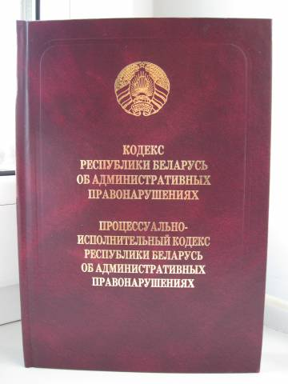
Демокрит
Каждое государство заинтересовано в том, чтобы каждый ребенок вырос счастливым человеком и достойным гражданином своей страны. Оно также заинтересовано в том, чтобы среди подрастающего поколения не было правонарушителей, а тем более преступников.
Совершению правонарушений несовершеннолетними способствуют следующие причины: семейное неблагополучие, социальное окружение, несформированная внутренняя культура, низкая правовая грамотность, возрастные особенности.
Правонарушение – это противоправное поведение, наносящее вред обществу, государству или отдельным лицам, влекущее за собой юридическую ответственность.
Наиболее распространенные правонарушения, совершаемые несовершеннолетними:
- нарушение правил дорожного движения,
- курение в общественном месте,
-употребление наркотических, психотропных или токсических средств,
- употребление спиртных напитков,
- нанесение вреда или порча имущества,
- драка, мелкая кража, хулиганство и т.п.
Законодательство Республики Беларусь регулирует вопросы профилактики правонарушений среди несовершеннолетних (Кодекс Республики Беларусь об административных правонарушениях). В зависимости от вида правонарушения ответственность может быть: уголовная, административная, дисциплинарная и гражданско-правовая. Основной санкцией административного наказания является штраф, он назначается практически за все виды правонарушений.
Как же не стать правонарушителем?
- анализировать свое поведение, ведь незнание закона не освобождает от ответственности,
- развивать нравственные качества,
- формировать в себе правила социальных норм и поведения,
- воспитывать уважение к окружающим,
- знать свои права и пользоваться ими, не забывая про обязанности,
- разрешать споры только правовыми способами.
Каждый человек способен сделать свой правильный выбор в жизни!
Педагог социальный С.Д.Русакова
